一年级《在线课堂》学习单
班级： 姓名：
单元 | 数学1年级下册第6单元
课题 | 7.用用同数连加解决问题
温  故  知  新 | 1、直接写出得数。  7+7+7= 8+8+8= 20+20+20=  2、2个40相加是多少?
自  主  攀  登 | 3、3个同学一起折小星星,每人折了6个。他们一共折了多少个小星星?  分析:可以用( )计算,列式是( )。  列表解答:  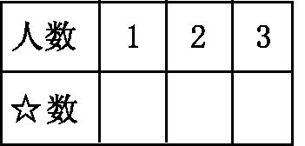  4、通过预习,我知道:  解决问题时,要看清( ),再选已知条件,求和用( )法列式,求差用( )法列式。
稳  中  有  升 | - 李明看一本50页的故事书，他每天看15页，看了3天，他看完了吗？
说句心里话

